Test_System

系统设计报告
2018.5.16
马佳娴、范甜雨
目录
Test_System 1
系统设计报告 1
1. 问题定义 1
2. 系统分解 1
3. 模块（子系统）描述 1
4. 数据设计 1
5. 系统部署 1
6. 开发计划 2
（1）资源需求 2
（2）进度计划 2
7. 风险分析 2

问题定义
介绍业务背景，描述系统要解决的问题
课程自动测试系统旨在实现考试的无纸化管理，对数据库考试可以通过互联网络或局域网进行。包括试题的管理，试题的添加，试题的删除，试题的修改，试题的查询；考试管理，答题基本信息设置，学生试题信息显示，学生试题的批改及打分并显示考试的结果信息。

系统分解
用软件结构图或者UML组件图画出系统分解的结果。对图中的每一个模块（子系统），用文字描述它的功能，提供的服务、或者使用的服务。
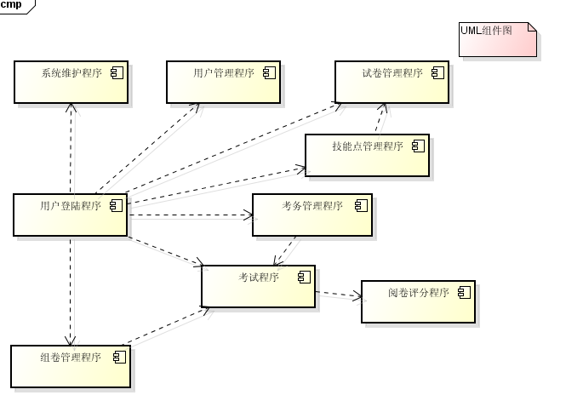

模块（子系统）描述
对每一个模块（子系统），详细描述它所采用的数据结构和算法，或者所包含的类；所提供的接口或者使用的接口。可借助UML类图、顺序图、活动图等来描述。

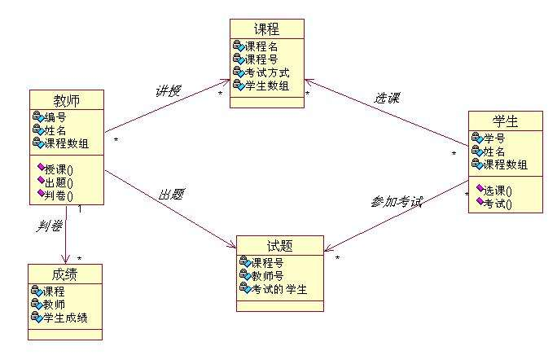
类图
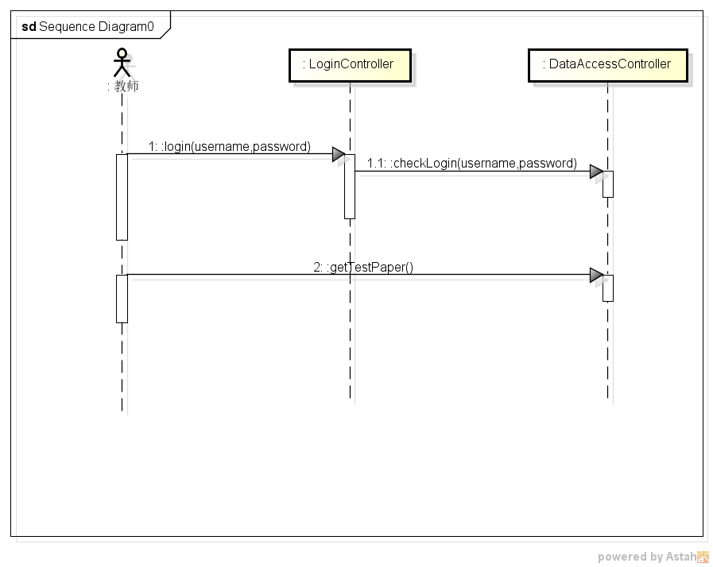
顺序图

数据设计
描述数据库结构设计。

系统部署
用UML部署图来描述系统在硬件上的部署。
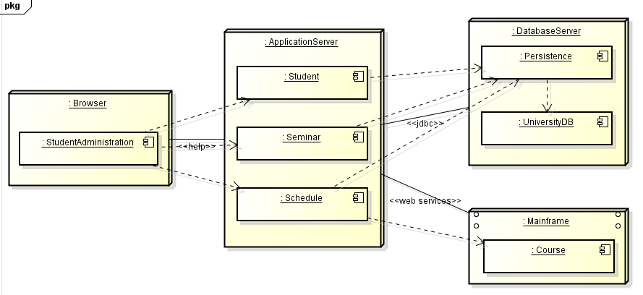

开发计划

（1）资源需求
描述该项目对开发人员和软、硬件设备的需求。
开发语言：JAVA语言、MySQL
开发工具：Eclipse、MySQL数据库
开发操作系统：windows10
储存器容量：80G硬盘

（2）进度计划
对项目开发的进度做一个粗略的计划（各个时间点及完成的任务）。
1）前三周进行测试题的挑选以及归纳，进行测试题的载入问题，完成题库管理模块。
2）第四周到第八周完成考试管理模块，实现试卷列表显示试题，记录考试答案，系统自动批改等功能。
3）第九周到第十一周，完善系统的各项功能以及格局分布，系统外观设计美化。
4）最后几周，进行系统的实现与测试评估，进行不断改进优化。

风险分析
描述可能存在的风险及计划应对的策略。
该系统采用了MySQL数据库不是大型的数据库，这样试题、答案的安全性没有很好的保障。若将数据库改为Oracle或者DB2这样的大型数据库，那样会大大的提高数据的安全性；此外，虽然系统具有自动批改功能，但是仅针对SQL这种特定的主观题，对于类似简答题、问答题之类的主观题，如何自动批改，仍然需要进一步探索。
（1）市场风险
时刻关注市场的东西，不断创新，提供优质的服务，并根据市场的变换做出我们自己的应对策略，尽量规避风险，同时也掌握更多的一线信息，作为我们日后发展的策略。
（2）财务风险
一方面我们要积极开展业务，做好财务计划。另一方面我们会尽可能的节约成本，减少不必要浪费。
（3）技术风险
选用项目所必须的技术，在技术应用之前，针对相关人员开展好技术培训工作。做好各阶段的技术评审工作，通过集体智慧确保项目所采用技术的可行性以及技术方案的正确性。在技术创新与技术风险之间进行平衡，并做好创新技术的研究和试验工作。对软件项目过程中使用的各种技术进行评估，软件项目管理在制作软件开发计划时必须考虑以上因素，并作出合理的权衡决策。

